**Lesgeven? Dat kan!**

**Workshop didactiek voor aspirant docenten**

**groepsdynamica/groepstherapie**

**in de BIG-opleidingen tot Gz-psycholoog, psychotherapeut en klinisch psycholoog**

**29 maart 2018**

***Willem de Haas & Marc Daemen***

##### 

logo RINO Groep

**in samenwerking met**

**de Nederlandse vereniging voor**

**groepsdynamica en groepspsychotherapie**

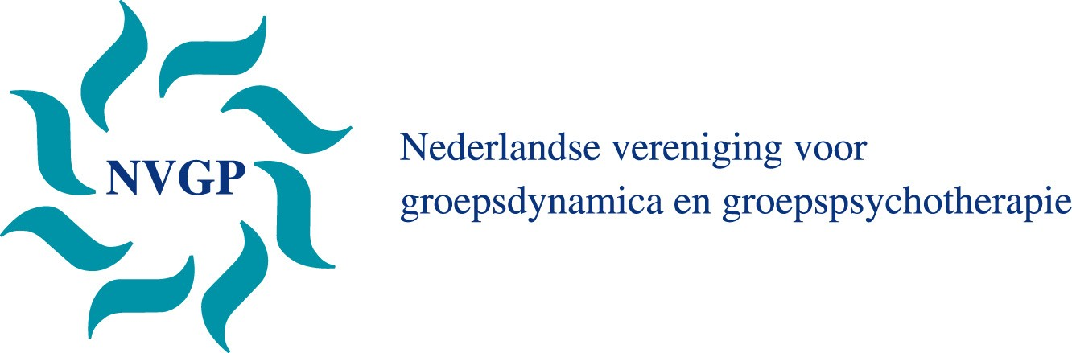

**Programma:**

16.30 – 17.00 uur: Kennismaking

* Wie ben je en waarom volg je deze workshop?
* Oefening: *Op een rij*

17.00 – 17.30 uur: Organisatie van de groepstaak

* Het belang van organisatiestructuur bij groepstherapie én bij lesgeven
* Vaardigheidstraining: *De start van een cursusgroep*

17.30 – 18.15 uur: Leren door actief oefenen

* Het aanleren van vaardigheden met de didactische werkvorm *tooltraining*
* Oefening: *vaardigheidstraining ‘cohesie versterken’*

18.15 – 18.45 uur: Eetpauze met broodjes en koffie/thee

18.45 – 19.15 uur: Eigen doceerhouding

* Eigen ervaringen met docenten in de opleiding tot groepstherapeut
* Literatuurbespreking: *Situationeel leiding geven aan een cursusgroep*
* Interactie als centraal principe en ICL-R als instrument om interactie in kaart te brengen
* Oefening eigen doceerstijl

19.15 – 20.00 uur: Leren door concreet ervaren en reflectie achteraf

* Werken met de dynamiek van de cursusgroep zelf; onderscheid met leertherapie
* Het Utrechtse model
* Inzicht in groepsdynamische concepten met de didactische werkvorm *reflectief practicum*
* Oefening: *reflectief practicum ’Normen in een cursusgroep’*

20.00 – 20.30 uur: Evaluatie

* Organisatie van de NVGP-opleiding tot groepstherapeut en groepswerker
* Criteria opleider-cursusgever NVGP
* Evaluatie van deze bijeenkomst
* Wat neem je mee uit deze workshop? Wat ga je ermee doen?